Declaración de Trabajo (SOW)
Sistema para el control de inventario HWS

Versión 1.0

Cliente: Cineto Telecomunicaciones S.A.

Instituto Tecnológico Superior Benito Juárez
29 de marzo del 2018

TABLA DE CONTENIDO
1. Resumen General 3
2. Resumen Ejecutivo 3
3. Objetivos: 4
4. Beneficios Previstos 4
5. ALCANCE DE LA SOLUCIÓN 4
5.1. El alcance del proyecto 4
5.2. Alcance de Necesidades/Servicios 5
5.3. Fuera de Alcance y Suposiciones 5
6. Modelo de la Solución Propuesta – Vistas de Arquitectura 6
7. Metodología (ciclo de vida) de Proyecto/Área 7
8. Entregables y Criterios (Regulaciones) 7
9. Cronograma de Proyecto/Cronograma de Entregable 8
9.1. Gantt Preliminar 8
10. Requisitos de Esfuerzo/Recursos 8
11. Roles y Responsabilidade 8
12. Glosario de Términos 9
13. Aprobaciones 9
14. Anexos 10

Declaración de Trabajo (SOW) –
NOMBRE DEL PROYECTO
- Resumen General

Proyecto: | Sistema para el control de inventario HWS
Tipo Proyecto: | Desarrollo de Software
Tamaño del Proyecto | Mediano
Ubicación del Proyecto: | La Pinta E6-29 y Rábida
Fecha de Inicio del Proyecto | Lunes, 19 de enero de 2018
Fecha de Finalización del Proyecto | Viernes, 30 de marzo de 2018
Tiempo estimado – Duración | 9 semanas
Sector de la Industria del Proyecto | Software
Tipo(s) de Servicio (SP) del Proyecto | Control de inventario
Portafolio/Área: | Gestión de Software
Cliente: | Cineto Telecomunicaciones S.A.
Ubicación del Cliente: | La Pinta E6-29 y Rábida
Líder de Proyecto: | Gabriel Alexis Salazar Ortiz
Fecha de Elaboración: | 19 de marzo de 2018
Declaración de Trabajo (SOW) elaborada por: | Gabriel Alexis Salazar Ortiz

- Resumen Ejecutivo

El proyecto de control de inventario HWS busca la administración eficiente de ingresos, entregas de productos y del flujo de información que surge a partir de esto, considerando el ambiente de PRODUCCIÓN del servidor con SISTEMA OPERATIVO MICROSOFT WINDOWS SERVER 2008 y como motor de Base de Datos MARIA DB, así como el respaldo automático de datos dentro del mismo servidor.

Con la implementación del sistema se agilizará los procesos de control de inventario, como el control de existencia de un determinado producto, el ingreso y entrega de productos generando un ahorro de tiempo en la generación de reportes y el seguimiento del proceso de evolución de un producto en cada una de sus etapas: ingresos y entregas.

ENUNCIADO DE LA VISION
El sistema de control de inventario busca la gestión eficiente del manejo de productos y del flujo de información relacionado, agilizando el control de existencia de un determinado producto generando un ahorro de tiempo en la generación de reportes y el seguimiento del proceso de evolución de un producto en cada una de sus etapas, ingresos y entregas.

- Objetivos:

OBJETIVO PRINCIPAL
Mejorar el control de inventario HWS mediante la automatización de procesos para la gestión eficiente de la circulación y almacenamiento de productos y del flujo de información relacionado.

Objetivos detallados
1 | Disminuir tiempos en el proceso de ingreso de productos
2 | Disminuir tiempos en la elaboración de actas de ingreso y de entrega
3 | Automatizar la obtención de informes de seguimientos del proceso de evolución de un producto en cada una de sus etapas: ingresos y entregas.
4 | Automatizar el cálculo de la cantidad de productos en bodega y productos entregados
5 | Automatizar la realización de respaldos de los datos obtenidos.

- Beneficios Previstos

- REDUCCIÓN DE TIEMPO EN EL INGRESO DE PRODUCTOS: Con el fin de reducir tiempos en el ingreso de productos la solución planteada deberá permitir al usuario el ingreso de productos en lotes mediante un archivo CSV.
- REDUCCIÓN DE TIEMPO EN LA GENERACIÓN DE ACTAS: Para reducir tiempos en la elaboración de actas, la solución planteada deberá generar automáticamente actas una vez que el usuario haya finalizado un ingreso o una entrega y estás deberán estar disponibles
- AUTOMATIZACIÓN EN LA OBTENCIÓN DE INFORMES DE TRAZABILIDAD DE UN PRODUCTO: para automatizar la obtención de informes de trazabilidad la solución planteada deberá generar automáticamente informes de trazabilidad de productos de acuerdo a búsquedas realizadas previamente por el usuario.
- AUTOMATIZACIÓN DEL CÁLCULO DE LA CANTIDAD DE PRODUCTOS EN BODEGA Y PRODUCTOS ENTREGADOS: para automatizar el cálculo de la cantidad de productos en bodega y productos la solución planteada deberá permitir al usuario buscar productos mediante filtros y mostrar el total de ingresos y entregas de cada uno de los productos, así como el total de productos que se encuentran en bodega.
- AUTOMATIZACIÓN DE LA REALIZACIÓN DE RESPALDOS DE LA BASE DE DATOS: el sistema planteado deberá realizar respaldos de la base de datos automáticamente.

- ALCANCE DE LA SOLUCIÓN

  - El alcance del proyecto

El alcance del sistema de control de inventario HWS es mejorar la administración eficiente del ingreso y entrega de productos y del flujo de información que surge a partir de esto, considerando el ambiente de PRODUCCIÓN del servidor con SISTEMA OPERATIVO MICROSOFT WINDOWS SERVER 2008 lenguaje de programación JavaScript mediante la plataforma de desarrollo Node.js y como motor de Base de Datos MARIA DB, así como el respaldo automático de datos dentro del mismo servidor.

  - Alcance de Necesidades/Servicios

Necesidades Funcionales
PROCESOS/SERVICIOS
Código | Necesidad
NF1 | Módulo que permita la consulta, creación, modificación y eliminación de marcas
NF2 | Módulo que permita la consulta, creación, modificación y eliminación de tipos
NF3 | Módulo que permita la consulta, creación, modificación y eliminación de ubicaciones
NF4 | Módulo que permita la consulta, creación, modificación y eliminación de códigos
NF5 | Módulo que permita la consulta, creación, modificación y eliminación de números de serie
NF6 | Módulo que permita la consulta, creación, modificación y eliminación de clientes
NF7 | Módulo que permita la consulta, creación, modificación y eliminación de proveedores
NF8 | Módulo que permita la consulta, creación, modificación, eliminación e impresión de actas de ingreso y entrega
NF9 | El sistema deberá permitir el ingreso de productos a bodega
NF10 | El sistema deberá contar con una opción que permita el ingreso de productos a bodega en lotes, mediante un archivo CSV.
NF11 | El sistema deberá permitir la entrega de productos que se encuentren a bodega
NF12 | El sistema deberá permitir al usuario ver la existencia total de cada uno de productos de acuerdo a filtros realizados por el usuario previamente
NF13 | El sistema permitirá al usuario realizar el seguimiento del proceso de evolución de cada uno de los productos en cada una de sus etapas: ingreso y entrega, de acuerdo a filtros realizados pos el usuario previamente.

Necesidades de Infraestructura(solo las necesarias)
PROCESOS/SERVICIOS
Código | Necesidad
NECESIDADES GENERALES
NG1 | En todos los módulos que contemplan las necesidades funcionales el usuario podrá realizar filtros de los resultados obtenidos y podrá exportar los resultados a un documento Excel.
NECESIDADES DESARROLLO
ND1 | Plataforma de desarrollo Node.js en su versión 5.12 por su compatibilidad con el sistema operativo Windows Server 2008
NECESIDADES BASE DE DATOS BDD
NBD1 | Motor de base de datos MariaDB en su versión 10.1 por su compatibilidad con el sistema operativo Windows Server 2008
NBD2 | Respaldo automático de la base de datos de lunes a viernes a las 21:00 hrs

  - Fuera de Alcance y Suposiciones

Este sistema propuesto no contempla lo siguiente:

- Entregas por lotes
- Creación de marcas, tipos, códigos, números de serie, clientes y proveedores en lotes
- Restauración automática de datos
- Restauración de datos desde el sistema
- Respaldos de la base de datos en servidores externos

- Modelo de la Solución Propuesta – Vistas de Arquitectura

  - VISTA DE CONTEXTO
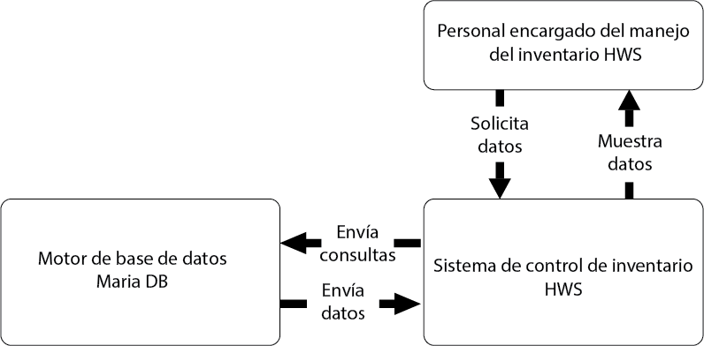

Elementos del Diagrama | Proceso (descripción)
Personal encargado del manejo del inventario HWS | Envía solicitudes al sistema
Sistema de control de inventario | Procesa la información enviada por el usuario y realiza consultas a la base de datos
Motor de base de datos Maria DB | Procesa las consultas enviadas por el servidor y devuelve datos
  - VISTA DE INTERACCIÓN
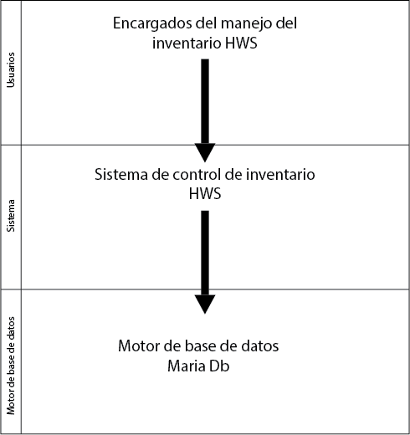
Elemento de Configuración | Relación
Personal encargado del manejo del inventario HWS | Envía solicitudes al sistema
Sistema de control de inventario | Procesa la información enviada por el usuario y realiza consultas a la base de datos
Motor de base de datos Maria DB | Procesa las consultas enviadas por el servidor y devuelve datos

  - VISTA CONCEPTUAL
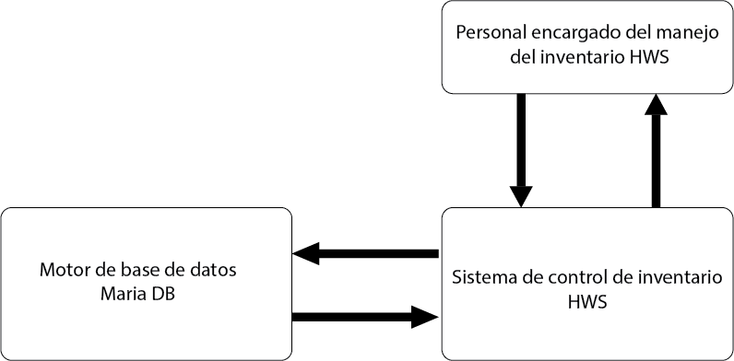

- Metodología (ciclo de vida) de Proyecto/Área

Para los servicios entregados al cliente y detallados en este SOW, el ciclo de vida del proyecto que se aplicará es el siguiente:

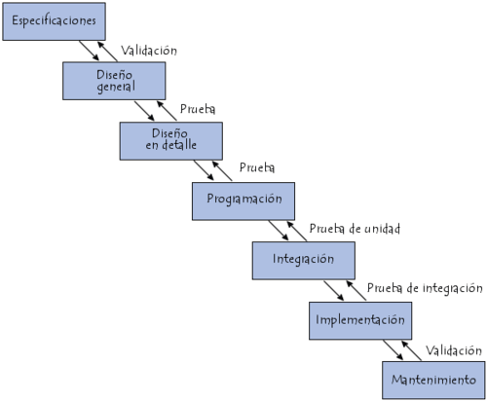

- Entregables y Criterios (Regulaciones)

N. de serie | Fase | Detalle
 | Creación | - Statement of Work (SOW)
 | Inicio de Proyecto (PSU) | - Acta de reunión de Kick Off
 | Análisis, Construcción e Instalación | - Manual de Implementación/usuario (contiene todos los planes de instalación)
 | Cierre de Proyecto | - Resultados Inspección Final  - Acta de Finiquito

- Cronograma de Proyecto/Cronograma de Entregable

Fecha de inicio proyectada: 29 de enero del 2018
Fecha fin proyectado: 29 de marzo del 2018

  - Gantt Preliminar

Actividad | Duración | Inicio | Fín
Levantamiento de requerimientos | 10 días | 29/01/2018 | 09/02/2018
Codificación | 30 días | 12/02/2018 | 12/03/2018
Pruebas y mantenimiento | 17 días | 13/03/2018 | 29/03/2018

- Requisitos de Esfuerzo/Recursos

EQUIPO DE TRABAJO
Integrante | Esfuerzo en horas/hombre | Recursos Necesarios
Gabriel Salazar | 48 | Información sobre el manejo del inventario  Ejemplos de actas de ingreso y entregas
Gabriel Salazar | 200 | Servidor con el motor de base de datos MariaDB y la plataforma de desarrollo Node.js
Gabriel Salazar | 112 | Ninguno
Total (Total 1) | 360 | Totalizar el esfuerzo para recursos de proyectos

- Roles y Responsabilidade

Roles y Responsabilidades:

Roles | Responsabilidades
Líder de Proyecto | - Soporte en la definición de alcance del proyecto  - Soporte en levantamiento de especificaciones funcionales del proyecto  - Planificación y ejecución del proyecto  - Control y Monitoreo del proyecto en las diferentes fases  - Levantamiento y ejecución de controles de cambios que se generen
Arquitecto | - Validación de la arquitectura de la aplicación  - Soporte en aplicación de pruebas técnicas  - Certificación de la aplicación para su paso a producción
Release Manager | - Análisis y propuesta de la infraestructura de la aplicación. Hardware y software base.  - Gestión y adquisición de la infraestructura  - Instalación y configuración de software en nuevos equipos  - Soporte en pruebas y paso a producción
Ingeniero de Base de Datos | - Apoyo en las pruebas tendientes a garantizar la integridad de los Datos.

Responsabilidades y tareas del cliente:

Roles | Responsabilidades
Líder de Producto | - Validación de la funcionalidad del sistema

- Glosario de Términos

Abreviación | Descripción
Maria DB | Motor de base de datos
Node.js | Plataforma de desarrollo
HWS | Hardware

- Aprobaciones

Declaran que se autorizan/aceptan todos los términos y condiciones que se especifican en el presente documento, y que éste es el actualizado, que cualquier propuesta o comunicación anterior relacionada a este contrato será nula.

Aprobado por | Rol/Cargo | Fecha | Firmas

Apartado de Propiedad Intelectual
La propiedad intelectual del producto de este proyecto incluyendo entregables, código fuente, documentación, está amparada dentro de lo estipulado en el “Contrato de operaciones y tecnología”.

- Anexos
